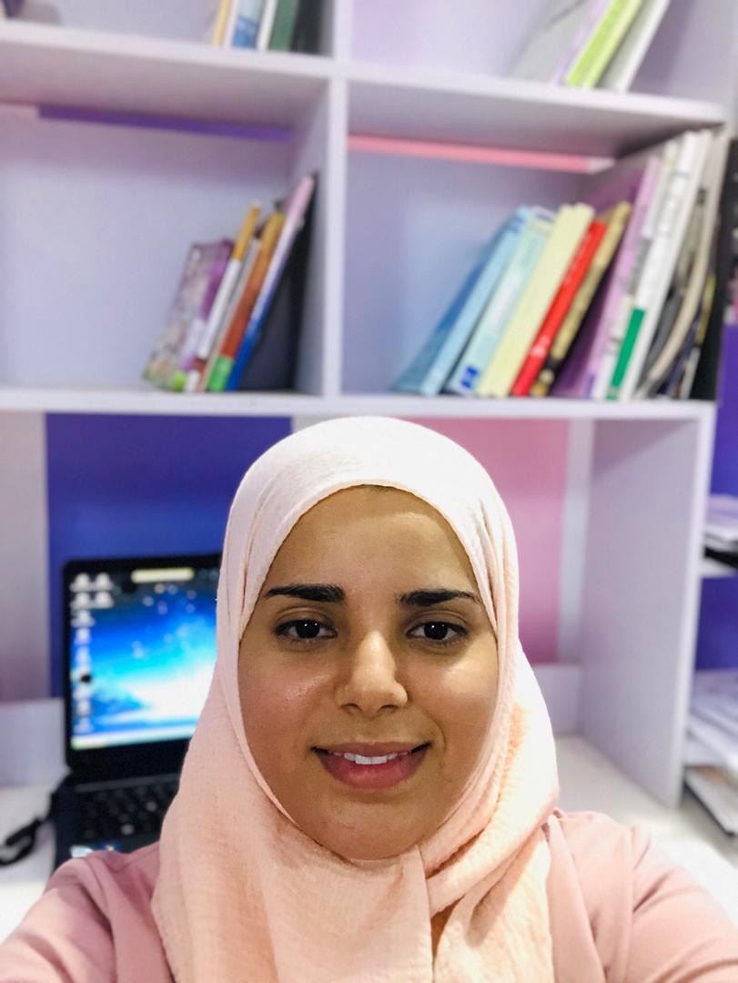

**عبادي مها**

**21ـ05ـ1994**

حي 460 مسكن ورقلة

0660414636

abadi.m.droit@gmail.com

**مستشار قانوني**

**التدريب /الدراسة**

2012-2015 شهادة ليسانس قانون عام

جامعة قاصدي مرباح ـ ورقلة   
2015ـ2017 شهادة ماستر قانون جنائي

جامعة قاصدي مرباح ـ ورقلة

2019ـ2020 شهادة التأهيل المهني

مركز التكوين المهني والتمهين بالطيب ابراهيم ـ الحجيرة ـ ورقلة  
 الكفاءات المهنية :

* إنجاز مختلف أنواع الحجز على الحاسوب
* تنظيم وتحديث أنظمة الترتيب والحفظ
* الإتصال الشفوي

**من أكتوبر 2019 إلى يومنا هذا**

**جامعة التكوين المتواصل ـ ورقلة**

أستاذ متعاقد تخصص قانون بنوك

**المهام** :

* تدريس طلبة السنة الثالثة قانون بنوك
* أستاذ مشرف على مذكرات تخرج طلبة السنة الثالثة قانون بنوك

**من أكتوبر 2020 إلى يومنا هذا**

**كلية العلوم الإنسانية و الإجتماعية ـ جامعة قاصدي مرباح ـ ورقلة**

**المهام** : تدريس طلبة السنة الثانية والثالثة إعلام وإتصال

**من جانفي 2018 إلى أوت 2020**

**مؤسسة البناء والأشغال العمومية**

**المهام** : مستشار قانوني

* اللغة العربية ـ لغة اللسان
* اللغة الفرنسية ـ متوسط
* المطالعة
* تعلم اللغات
* ممارسة الرياضة

**تجارب مهنية**

المهارات اللغوية

**الاهتمامات**